INFORME DE FISCALIZACIÓN AMBIENTAL

INSPECCIÓN AMBIENTAL

SISTEMA DE DISPOSICIÓN DE RISES NO PELIGROSOS DIVISIÓN TALLERES CODELCO CHILE

DFZ-2014-281-VI-RCA-IA

 | Nombre | Firma
Aprobado | Cristián Jorquera R.
Revisado | José Bastías G.
Elaborado | Boris Cerda P.

Tabla de Contenidos.
Tabla de Contenidos. 2
1. RESUMEN. 3
2. IDENTIFICACIÓN DEL PROYECTO, ACTIVIDAD O FUENTE FISCALIZADA. 4
3. INSTRUMENTOS DE GESTIÓN AMBIENTAL QUE REGULAN A LA ACTIVIDAD FISCALIZADA. 8
4. ANTECEDENTES DE LA ACTIVIDAD DE FISCALIZACIÓN. 9
5. HECHOS CONSTATADOS. 12
6. OTROS HECHOS. 18
7. CONCLUSIONES. 19
8. ANEXOS. 20
9. Documentación solicitada y entregada:. 20

RESUMEN.

El presente documento da cuenta de los resultados de las actividades de fiscalización ambiental realizada por la Superintendencia del Medio Ambiente, junto al Servicio Agrícola y Ganadero Región del Libertador General Bernardo O´Higgins, al proyecto “Sistema de disposición de RISES No Peligrosos presentado por la empresa División Talleres CODELCO Chile”. La actividad de inspección fue desarrollada durante el día 24 de julio de 2014.

El proyecto consiste en la disposición de los residuos sólidos no peligrosos (principalmente arenas de moldeo) generados en el proceso de fundición de piezas metálicas fabricados por la División Talleres a un pozo de empréstitos de 25.000 m³ de capacidad. El proyecto contempla la habilitación, uso y posterior habilitación del pozo, con el objeto de utilizar la superficie rellenada como playa de estacionamiento.

Las materias relevantes objeto de la fiscalización incluyeron: Verificación fase de cierre y calidad de aguas subterráneas.

Entre los principales hechos constatados como no conformidades se encuentran: No ejecución de playa de estacionamiento en sector de relleno, no se remiten informes de monitoreo de aguas subterráneas al Sistema de Seguimiento Ambiental de la SMA y no se ha regularizado el estado del proyecto en el Sistema de RCA de la SMA.

IDENTIFICACIÓN DEL PROYECTO, ACTIVIDAD O FUENTE FISCALIZADA.

Antecedentes Generales.

Identificación de la actividad, proyecto o fuente fiscalizada: Sistema de disposición de RISES No Peligrosos presentado por la empresa División Talleres CODELCO Chile.
Región: Del Libertador General Bernardo O´Higgins. | Ubicación de la actividad, proyecto o fuente fiscalizada: Ruta H-40 s/ n, camino ingreso El Olivar.
Provincia: Cachapoal.
Comuna: El Olivar.
Titular de la actividad, proyecto o fuente fiscalizada:  CODELCO – Chile, División Talleres Rancagua. | RUT o RUN: 61.704.00-k
Domicilio Titular: Longitudinal Sur km 259, Talca. | Correo electrónico: --
Domicilio Titular: Longitudinal Sur km 259, Talca. | Teléfono: (72) 292996
Identificación del Representante Legal: Alex Acosta Maluenda | RUT o RUN: 8.317.166-9
Domicilio Representante Legal:  Avenida Estación N° 01200, Rancagua. | Correo electrónico:--
 | Teléfono: (56-71) 2631096
Fase de la actividad, proyecto o fuente fiscalizada: Cierre.

Ubicación y Layout.

Figura 1. Mapa de Ubicación Local (Fuente: Google Earth, 2014).

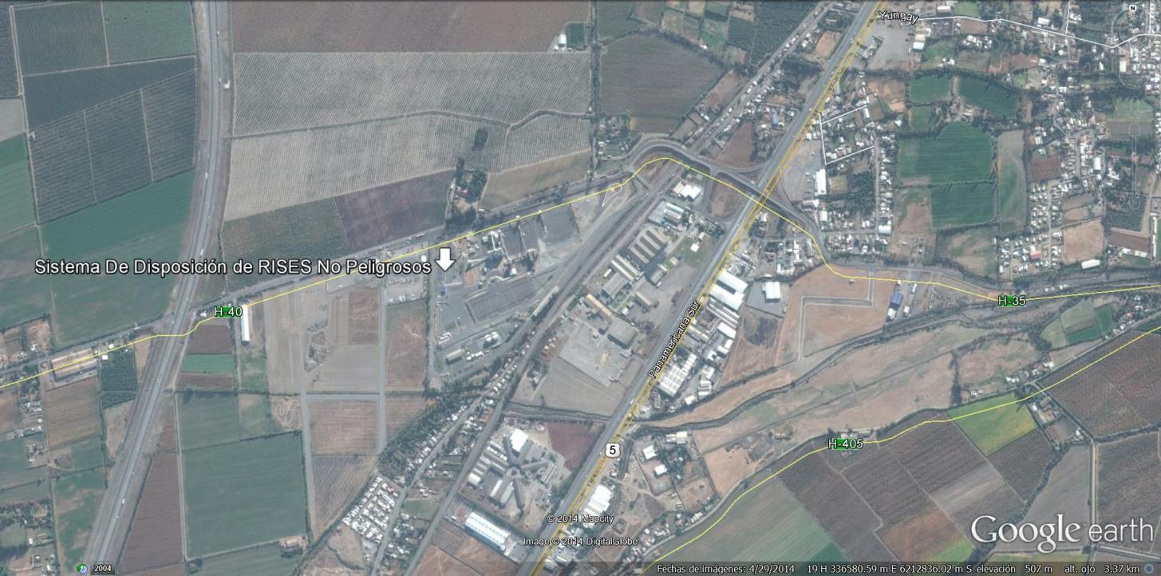
Coordenadas UTM de Referencia
Datum: WGS 84 | Huso: 19 s | UTM N: 6.212.896 m. | UTM E: 336.194 m.
Ruta de Acceso: Saliendo de Rancagua Dirigirse al sur por ruta 5 por un tramo de 2,5 kilómetros hasta llegar a su intersección con ruta H-40, para continuar por un tramo de 1,2 kilómetros hasta alcanzar las instalaciones del proyecto.

Descripción del Proyecto.

Descripción del proyecto:

El proyecto consiste en la disposición de los residuos sólidos no peligrosos (principalmente arenas de moldeo) generados en el proceso de fundición de piezas metálicas fabricados por la División Talleres a un pozo de empréstitos de 25.000 m³ de capacidad. El proyecto contempla la habilitación, uso y posterior habilitación del pozo, con el objeto de utilizar la superficie rellenada como playa de estacionamiento.

El proyecto cuenta con Resolución de Calificación Ambiental N° 34 de fecha 19 de abril de 2000, que califica ambientalmente favorable el “Sistema de disposición de RISES No Peligrosos presentado por la empresa División Talleres CODELCO Chile”.
Superficie: 25.000 m³.
Mano de obra fase en que se encuentra la actividad: Cierre.

Figura 3. Layout del Proyecto (Fuente: DIA proyecto “Sistema de disposición de RISES No Peligrosos presentado por la empresa División Talleres CODELCO Chile).

INSTRUMENTOS DE GESTIÓN AMBIENTAL QUE REGULAN A LA ACTIVIDAD FISCALIZADA.

Identificación de Instrumentos de Gestión Ambiental que regulan la actividad, proyecto o fuente fiscalizada.
ID | Tipo de Instrumento | N° | Fecha | Comisión / Institución | Nombre de la actividad, proyecto o fuente fiscalizada | Comentarios
1 | RCA | 34 | 2000 | Comisión Regional del Medio Ambiente, Región del Libertador General Bernardo O´Higgins. | Sistema de disposición de RISES No Peligrosos presentado por la empresa División Talleres CODELCO Chile | --

ANTECEDENTES DE LA ACTIVIDAD DE FISCALIZACIÓN.

Motivo de la Actividad de Fiscalización.

Motivo:  Programada | Descripción del Motivo:  Según Resolución SMA N°4/2014 que fija Programa y Subprogramas Sectoriales de Fiscalización Ambiental de Resoluciones de Calificación Ambiental para el año 2014.

Materia Específica Objeto de la Fiscalización Ambiental.

- Verificación fase de cierre.
- Calidad de aguas subterráneas.

Aspectos relativos a la ejecución de la Inspección Ambiental.

Primer día de inspección.

Fecha de realización: 24-07-2014. | Hora de Inicio: 09:50 |  | Hora de finalización: 12:30
Fiscalizador encargado de la actividad: Boris Cerda Pavés. |  |  | Órgano: Superintendencia del Medio Ambiente.
Fiscalizadores participantes: Patricia Rivas Arenas. |  |  | Órgano: Servicio Agrícola y Ganadero, Región del Libertador General Bernardo O´Higgins.
Existió oposición al ingreso: |  | Fundamentación: No.
Existió auxilio de fuerza pública: |  | Fundamentación: No.
Existió colaboración por parte de los fiscalizados: |  | Fundamentación: Sí.
Existió trato respetuoso y deferente hacia los fiscalizadores: |  | Fundamentación: Sí.
Entrega de antecedentes requeridos y documentos solicitados: |  | Fundamentación: No.
Entrega de Acta: |  | Fundamentación: Sí (Anexo 1 del presente Informe).

Esquema de recorrido (Fuente: Google Earth, 2014).

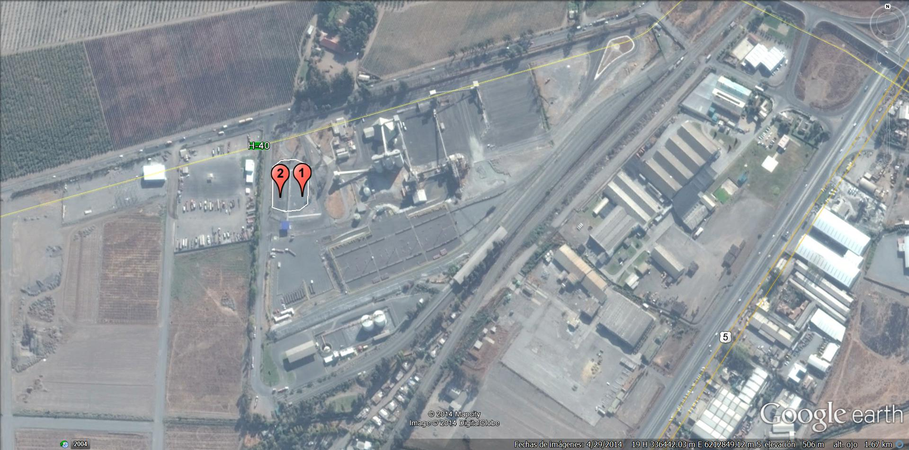

Detalle del recorrido de la inspección.

N° de Estación | Coordenadas UTM WGS84 HUSO 19 |  | Nombre del sector | Descripción Estación
N° de Estación | Norte | Este | Nombre del sector | Descripción Estación
1 | 6.212.891 m. | 336.217 m. | Relleno | Relleno con capa superficial de gravilla
2 | 6.212.890 m. | 336.183 m. | Playa de estacionamiento | Playa de estacionamiento con piso asfaltado

Aspectos relativos al Seguimiento Ambiental.

Documentos Revisados: El proyecto no presenta reportes de seguimiento ambiental cargados en el Sistema de Seguimiento Ambiental de la SMA.

Nombre del informe revisado | Aspecto Ambiental Relevante | Código  SSA | Fecha de recepción documento | Periodo que reporta |  | Organismo Revisor | Estado de conformidad
 |  |  |  | Desde | Hasta | Organismo Revisor | Estado de conformidad
-- | -- | -- | -- | -- | -- | -- | --

HECHOS CONSTATADOS.

Verificación fase de cierre.

Número de Hecho Constatado: 1 | Estación: 1,2
Documentación entregada: No hay.
Exigencias:

Considerando 3.2. RCA 034/2000:

- “El proyecto contempla la habilitación, el uso y la posterior estabilización del pozo, con el objeto de utilizar la superficie como playa de estacionamiento”.

Considerando 3.3. RCA 034/2000:

- “…la vida útil determinada por la capacidad operacional es de 2 años…”

Considerando 3.10. RCA 034/2000:

- “Etapa de abandono: La etapa de cierre incluye la cobertura del depósito con material impermeable y un drenaje superficial que remueve rápidamente el agua de la superficie de éste, de modo que la infiltración a las arenas sea despreciable”.

Punto 5.1. DIA “Sistema de disposición de RISES No Peligrosos presentado por la empresa División Talleres CODELCO Chile”:

- “Con el fin de favorecer el drenaje perimetral del pozo y evitar la concurrencia de aguas de escurrimiento superficial, todo el perímetro del pozo se perfilará con una pendiente mínima de 2% desde el borde del pozo hacia el exterior en un ancho mínimo de 6 metros”.

Hechos: De acuerdo a la información proporcionada telefónicamente por el Sr. Carlos Solís (Jefe de contratos CODELCO División El Teniente), se visitó lugar de emplazamiento del proyecto. En éste, se constata la existencia de dos sectores contiguos: El primer sector se presenta como un relleno con una capa superficial de gravilla, mientras que el segundo se presenta como una playa de estacionamiento con piso de asfalto. Entre ambos sectores se presenta un cierre compuesto por reja metálica. De esta forma, los hechos constatados por cada sector son los siguientes:

i).- Sector con relleno (Estación 1):

- Se constata la existencia de relleno con una capa superficial de gravilla de 32 cm (medidas con equipo distanciómetro), sin pavimento en superficie. Al realizar una remoción de dicho material se observa bajo esta una carpeta plástica tipo HDPE.

- Se constata la existencia de veredas de hormigón para tránsito de peatones sobre parte del relleno.

- Se constata la existencia de ejemplares de eucaliptus en el área del relleno.

- Se constata que no se presenta sistema de drenaje superficial, observándose acumulación de agua en un sector del relleno.

- Se constata que la superficie de gravilla no se presenta nivelada, observándose ondulaciones en el terreno.

- Se constata la existencia de un pozo circular de hormigón, con tapa metálica y delimitado por cuatro tubos metálicos y cuerda metálica, el cual se encuentra inclinado. Al separar la tapa de la estructura, se realizó medición de su profundidad con equipo distanciómetro, arrojando un valor de 10,7 metros.

ii).- Sector playa de estacionamiento (Estación 2):

- Se constata la existencia de playa de estacionamiento con piso asfaltado y perímetro con solera de hormigón. De acuerdo a lo señalado por el Sr. Miguel Díaz (Jefe de operaciones Estación de Transferencia El Olivar), dicha obra se construyó el año 2012 aproximadamente.

- Se constata que en el borde poniente de dicho sector se presenta un borde con una pendiente de 27° y un ancho de 2,849 metros (medidas con equipo distanciómetro).

- Se constata que en el borde norte y sur de dicho sector se presenta una canaleta con material de gravilla, la que en el borde norte se presenta en forma discontinua.

Registros
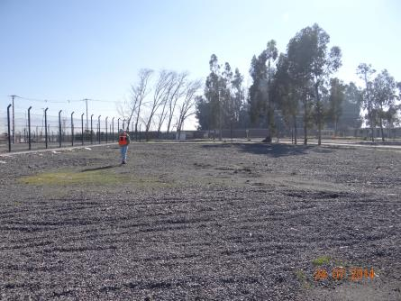  Eucaliptus  Vereda hormigón |  |  | 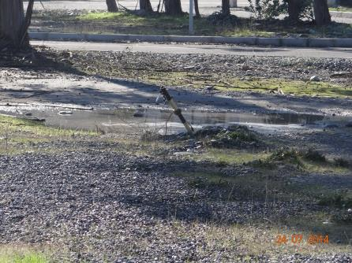
Fotografía 1. | Fecha: 24-07-2014 |  | Fotografía 2. | Fecha: 24-07-2014
Coordenadas DATUM WGS84 HUSO 19 | Coordenada Norte: 6.212.891 m. | Coordenada Este: 336.217 m. | Coordenadas DATUM WGS84 HUSO 19 | Coordenada Norte: 6.212.891 m. | Coordenada Este: 336.217 m.
Descripción medio de prueba: Sector de relleno con presencia de gravilla en superficie, observándose además veredas de hormigón a la izquierda y eucaliptus a la derecha. |  |  | Descripción medio de prueba: Sector del relleno con superficie de gravilla, observándose área con acumulación de agua.
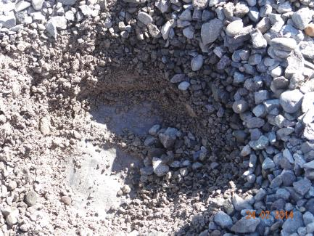  Carpeta plástica |  |  | 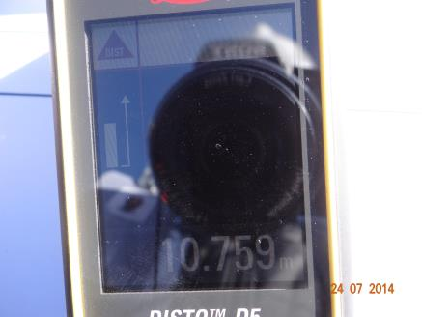
Fotografía 3. | Fecha: 24-07-2014 |  | Fotografía 4. | Fecha: 24-07-2014
Coordenadas DATUM WGS84 HUSO 19 | Coordenada Norte: 6.212.891 m. | Coordenada Este: 336.202 m. | Coordenadas DATUM WGS84 HUSO 19 | Coordenada Norte: 6.212.882 m. | Coordenada Este: 336.203 m.
Descripción medio de prueba: Carpeta plástica existente bajo capa de gravilla superficial. |  |  | Descripción medio de prueba: Detalle del valor de medición realizada con equipo distanciómetro respecto a la profundidad del pozo circular de hormigón presente en sector de relleno (10.759 metros).

Registros
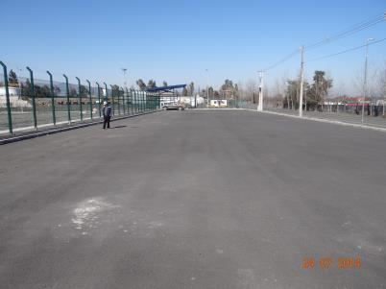  Solera  Rejilla metálica  Piso asfalto |  |  | 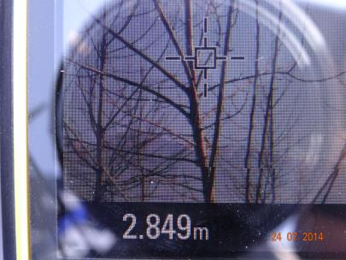
Fotografía 5. | Fecha: 24-07-2014 |  | Fotografía 6. | Fecha: 24-07-2014
Coordenadas DATUM WGS84 HUSO 19 | Coordenada Norte: 6.212.940 m. | Coordenada Este: 336.185 m. | Coordenadas DATUM WGS84 HUSO 19 | Coordenada Norte: 6.212.878 m. | Coordenada Este: 336.170 m.
Descripción medio de prueba: Sector playa de estacionamiento, observándose piso de asfalto, solera de hormigón a la izquierda y rejilla metálica que delimita los dos sectores a la derecha. |  |  | Descripción medio de prueba: Detalle del valor de medición realizada con equipo distanciómetro respecto a la profundidad del borde poniente presente en sector de playa de estacionamiento (2.849 metros).
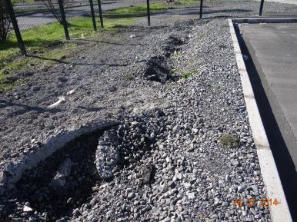  Canaleta discontinua |  |  | 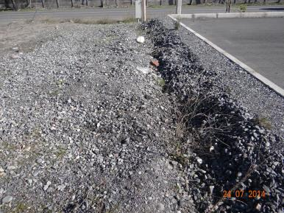
Fotografía 7. | Fecha: 24-07-2014 |  | Fotografía 8. | Fecha: 24-07-2014
Coordenadas DATUM WGS84 HUSO 19 | Coordenada Norte: 6.212.949 m. | Coordenada Este: 336.196 m. | Coordenadas DATUM WGS84 HUSO 19 | Coordenada Norte: 6.212.870 m. | Coordenada Este: 336.189 m.
Descripción medio de prueba: Canaleta de gravilla borde norte sector playa de estacionamiento. |  |  | Descripción medio de prueba: Canaleta de gravilla borde sur sector playa de estacionamiento.

Registros
 |  |  | 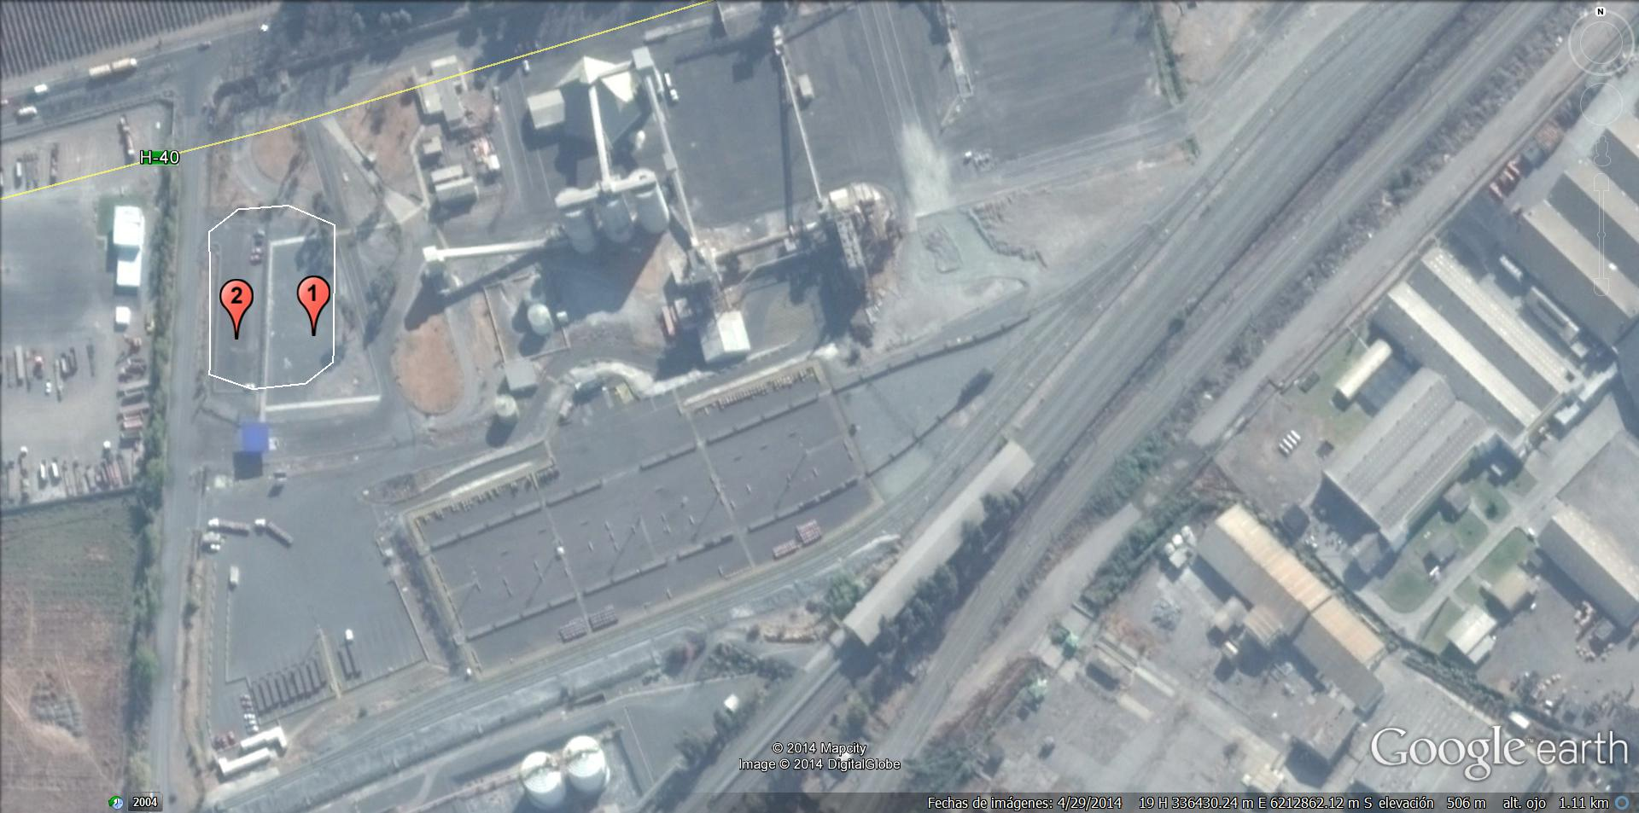
Imagen 1. | Fecha: NC |  | Imagen 2. | Fecha: 29-04-2014
Coordenadas DATUM WGS84 HUSO 19 | Coordenada Norte: NC | Coordenada Este: NC | Coordenadas DATUM WGS84 HUSO 19 | Coordenada Norte: NC | Coordenada Este: NC
Descripción Medio de Prueba: Detalle de ubicación del pozo de empréstito al interior de la instalación. |  |  | Descripción Medio de Prueba: Detalle del emplazamiento del pozo de empréstito al interior de la instalación, observándose las estaciones visitadas: Estación N°1 (sector de relleno) y Estación N°2 (Sector mplaya de estacionamiento).

Calidad de aguas subterráneas.

Número de hecho constatado: 2 | Estación N°: NC
Doumentación entregada: No hay.
Exigencia:
Considerando 6. RCA 034/2000:

“Seguimiento de la calidad de los recursos hidricos potencialmente afectados. El monitoreo se llevará a cabo en el pozo profundo de calcinación, que sirve de fuente de agua de uso industrial y que está situado en las inmediaciones del proyecto (a 80 metros)”.

COMPONENTE | PARAMETROS | FRECUENCIA
Calidad de Aguas Subterráneas | Ph | Semestralmente desde el inicio
 | Conductividad Específica | hasta el término del proyecto
 | Sólidos Disueltos Totales, | Anualmente, durante 5 años a
 | Sulfatos, | partir del término del Proyecto
 | Nitratos,
 | Calcio,
 | Arsénico,
 | Cadmio,
 | Cobre,
 | Cromo,
 | Mercurio,
 | Plata,
 | Plomo,
 | Selenio,
 | Zinc,
 | Compuestos Fenólicos

Hecho:

- Se constató que el titular no ha remitido reportes de monitoreo de Calidad de Aguas Subterráneas al Sistema de Seguimiento Ambiental de la SMA.

OTROS HECHOS.

Otros Hechos N°6
Descripción:

Se señala por parte del personal de Teniente (Sr. Francisco González, Jefe Unidad de Proyectos; Ariel Villarroel, Jefe Unidad Ambiental) que el titular de la RCA ya no existe, debido a que a partir del año 2004 la División Talleres comenzó a ser transferida a la empresa ELECMETAL de Fundición Talleres, siendo en el año 2008 adquiridos el 100% del total de ésta. Lo anterior de acuerdo a lo indicado por el Sr. Bruno Honorato (Ingeniero de Medio Ambiente).

Personal de CODELCO División El Teniente indica que recepcionará la copia de la presente Acta de Inspección Ambiental, pero sólo debido a que es el propietario de la instalación donde se emplaza el proyecto objeto de la actividad de inspección.

Otros Hechos N°7
Descripción:

En relación al cumplimiento de la Resolución Exenta N° 1.518/2013 de la SMA, que instruye a los titulares de Resoluciones de Calificación Ambiental proporcionar información asociada a las Resoluciones de Calificación Ambiental aprobadas, de acuerdo a los registros disponibles se constata que a fecha 21-10-2014 el titular no ha regularizado la información referida a la RCA 34/2000 en el Sistema de la Superintendencia del Medio Ambiente.

CONCLUSIONES.

La actividad de fiscalización ambiental realizada, consideró la verificación de las exigencias asociadas al proyecto “Sistema de disposición de RISES No Peligrosos presentado por la empresa DivisiónTalleres CODELCO Chile” (RCA 34/2000). Del total de exigencias verificadas, se identificaron las siguientes no conformidades:

N° Hecho Constatado | Materia Específica Objeto de la Fiscalización Ambiental. | Exigencia Asociada | Descripción de la No Conformidad
1 | Verificación fase de cierre | Considerando 3.2. RCA 034/2000:  “El proyecto contempla la habilitación, el uso y la posterior estabilización del pozo, con el objeto de utilizar la superficie como playa de estacionamiento”.  Considerando 3.3. RCA 034/2000:  “…la vida útil determinada por la capacidad operacional es de 2 años…” | El proyecto en el sector de relleno no cuenta con superficie que permita utilizarse como playa de estacionamiento.
2 | Calidad de Aguas Subterráneas | Considerando 6. RCA 034/2000:  “Seguimiento de la calidad de los recursos hidricos potencialmente afectados. El monitoreo se llevará a cabo en el pozo profundo de calcinación, que sirve de fuente de agua de uso industrial y que está situado en las inmediaciones del proyecto (a 80 metros)”. | El titular no ha remitido reportes de monitoreo de Calidad de Aguas Subterráneas al Sistema de Seguimiento Ambiental de la SMA.
-- | Otros Hechos N°2 | -- | El titular no ha regularizado la información referida a la RCA 34/2000 en el Sistema de RCA de la Superintendencia del Medio Ambiente.

ANEXOS.

N° Anexo | Nombre Anexo
1 | Acta de Inspección Ambiental de fecha 24-06-2014.

Documentación solicitada y entregada: No se solicitaron antecedentes durante la actividad de inspección ambiental.

